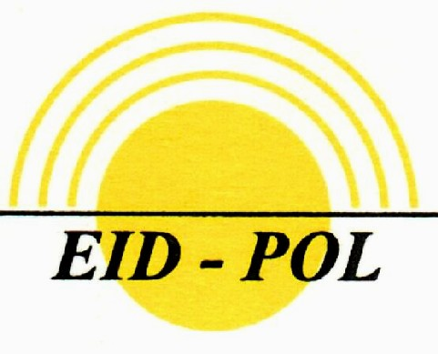

SANKTUARIA AUSTRII I NIEMIEC

DZIEŃ:1 | Msza Sw Parafia rzymskokatolicka Niepokalanego Serca Maryi w Wiślinie. Wyjazd do Austrii przejazd na nocleg w okolice Wiednia
DZIEŃ:2 | Po śniadaniu, przejazd do Wiednia - zwiedzanie miasta z przewodnikiem miejscowym: Katedra św. Stefana, Pałac Hofburg (z zewnątrz), dom Hundertwassera (z zewnątrz), ogrody w Schönbrunn, wspaniałe budowle na Ringstrasse m.in. budynek Opery, Graben Strasie. Przejazd na Kahlenberg - zwiedzanie miejsca, z którego Jan III Sobieski wyruszył na odsiecz Wiedeńską. Msza Sw Przejazd na obiadokolację na Grinzingu – dawnej wsi winiarzy z licznymi gospodami, które zapraszają na wino „Heuriger”, wspaniałe jedzenie i cygańską muzykę. Powrót na nocleg do hotelu.
DZIEŃ:3 | Po śniadaniu, wykwaterowanie i przejazd do Mariazell, jednego z najsłynniejszych ośrodków pielgrzymkowych w Europie Środkowej. W 1983 roku Bazylikę w Mariazell odwiedził Papież Jan Paweł II natomiast w 2007 roku Benedykt XVI. Msza Św. Następnie przejazd do Salzburga zwiedzanie miasta rodzinnego Wolfganga Amadeusza Mozarta. Spacer po Salzburskiej Starówce wpisanej na listę Światowego Dziedzictwa Kultury UNESCO. Przejazd na obiadokolację i nocleg w okolicach.
DZIEŃ:4 | Po śniadaniu, przejazd przez górska trasę Grossglockner Hochalpenstrasse najbardziej malownicza droga w Austrii która pnie się serpentynami do krainy wiecznego śniegu z najwyższym punktem ok. 2500m n.p.m. skąd roztacza się niezapomniana panorama Alp na najwyższy szczyt Austrii Grossglocken ( 3789 m n.p.m.) oraz najdłuższy lodowiec w Alpach .Przejazd do Krimml gdzie będziemy podziwiać wodospad Krimml zwany „Wodospadem 12 lodowców” Msza Sw. Przejazd na obiadokolację i nocleg w okolicy Fussen.
DZIEŃ:5 | Po śniadaniu wyjazd w Alpy Bawarskie- do bajkowych zamków Ludwika II – Neuschwanstein i Hohenschwangau. Zamek Neuschwanstein jest skamieniałym odbiciem snów Króla Ludwika II. Sąsiaduje z nim zamek Hohenschwangau, odrestaurowany, przez księcia Maksymiliana w stylu neogotyckim. Zwiedzanie jednego z nich . Obiadokolacja w Monachium w browarze .Przejazd na nocleg w okolicach Monachium
DZIEŃ:6 | Po śniadaniu przejazd do centrum Monachium miasta studiów Benedykta XVI i otrzymania sakry biskupiej ; przejazd autokarem najładniejszymi ulicami i spacer po starym mieście: Marienplatz i ratusz ,Katedra NMP ,kościół Św. Michała .Następnie przejazd do Altötting nawiedzenie głównego ośrodka kultu maryjnego w Niemczech. Nawiedzimy kościółek Matki Bożej Łaskawej, gdzie znajduje się cudami słynąca drewniana figura Matki Bożej zwana Czarną Madonną. Msza Sw. Obiadokolacja ,nocleg .
DZIEŃ:7 | Po śniadaniu przejazd do Passau - sanktuarium Matki Bożej Nieustającej Pomocy, z cudownym obrazem Matki Bożej Pasławskiej, Katedra św. Stefana . Przejazd do Ratyzbony – przejazd do centrum zobaczymy m.in. panorama starego miasta z kamiennego mostu, katedra jeden z największych kościołów gotyckich. Przejazd do hotelu zakwaterowanie, obiadokolacja, nocleg.
DZIEŃ:8 | Po śniadaniu, wyjazd w drogę powrotną. Zakończenie pielgrzymki w godzinach wieczornych.

TERMIN: 16.09-23.09.2017 CENA : 2190zł

Świadczenia w cenie:
- transport komfortowym autokarem z WC, dvd, i cafe barem
- 7 noclegów w hotelach pokoje 2,3 osobowe z łazienkami
- wyżywienie: 7 śniadań , 6 obiadokolacji zgodnie z programem
-opieka duchowa
- opieka pilota
- ubezpieczenie turystyczne Signal Iduna NNW-15,000PLN i KL-10.000 EUR , bagaż-1000PLN
- opłata na Turystyczny Fundusz Gwarancyjny
Cena nie zawiera:
wydatków programowych i kosztu biletów wstępów ok. 60EUR, wydatków własnych , napojów do obiadokolacji
Uwagi:
- program wycieczki może ulec nieznacznym zmianom np. kolejność zwiedzania,
- wycieczka skalkulowana w oparciu o kurs NBP/ EUR z dnia, w przypadku wzrostów kursów walut ,
podwyżki cen paliw, podatków , cena może ulec podwyższeniu
- ubezpieczenia od kosztów rezygnacji dodatkowo płatne 56,-zł (pł. z zaliczką)
- ubezpieczenia od chorób przewlekłych dodatkowo płatne 74,- zł ( pł. z końcowa rata

